认证审核报告审批页
项目编号 | 0164-2020
受审核方名称 | 上海济辰水数字科技有限公司
注册地址 | 上海市杨浦区国康路100号1002T室
经营地址 | 上海市杨浦区赤峰路65号同济科技园1号楼601室
审核类型 | MMS：监督第1次
认证范围 | MMS:水平衡测试等节能环保科技、智能科技领域内技术开发、技术咨询、技术服务、技术转让及水处理设备的销售；工业自动化设备设计及机电设备的销售，环保建设工程设计与施工、机电设备建设安装建设工程专业施工。
服务认证等级（适用时） | □十星级□九星级 □八星级 □七星级 □六星级  □五星级 □四星级 □三星级 □达标级
评审人员签字 | 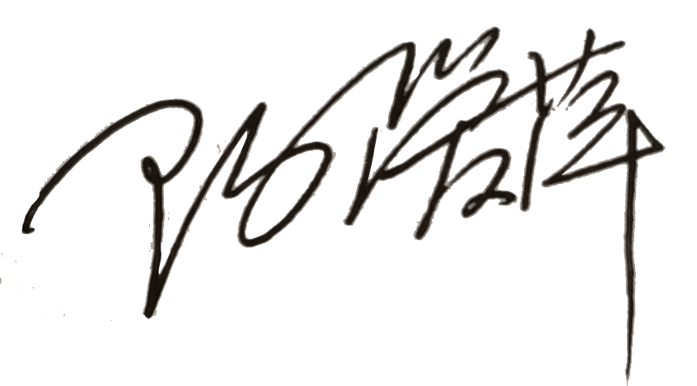
认证决定结论 | ■案卷符合要求，可以认证注册/保持  □案卷不符合要求，不可以认证注册/保持
认证决定人员签字 |  | 日期 | 2021-11-02
机构总经理审批意见 | ■认证流程符合要求，可以认证注册/保持  □认证流程不符合要求，不可以认证注册/保持
总经理签字 | 

